戦後の日本のあゆみ②
番号 名前
日本はどのようにして戦後から立ち直ったのか，国内の変化を調べよう。
戦争が終わって日本はどうなったのだろう

○戦後の改革
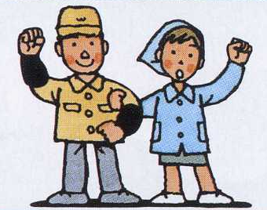
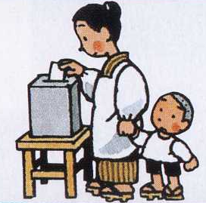
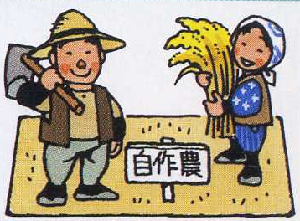
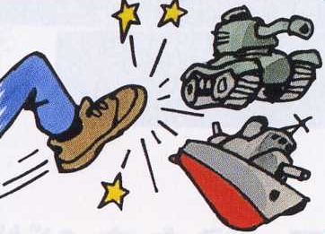
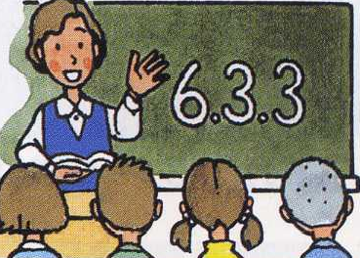
( )の
権利が
保障された。

( ) が変わった。
( )の投票と立候補(参政権)がみとめられた。

( )を解散した。
農家が自分の
( )を持
つことができる
ようになった。

( )が
( )になった

( )と( )が
自由になった。

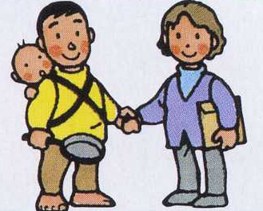

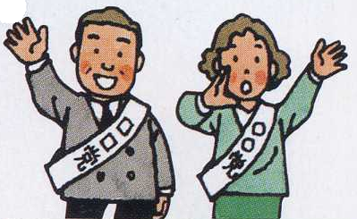
(
( )が
復活した。

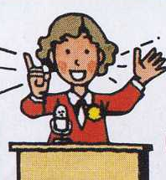

○

※日本国憲法公布記念祝賀都民大会の写真

三大原則

日本は で な国づくりをめざした。

